Priroda, 5.b
Upute:
Naslov i plan ploče prepišete u bilježnicu, pročitate tekst u udžbeniku ili pogledate na mozabooku i riješite listić.
Tlo – riznica prirodnog bogatsva
Plan ploče:
TLO- RIZNICA PRIRODNOG BOGATSTVA

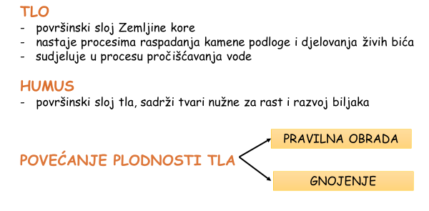

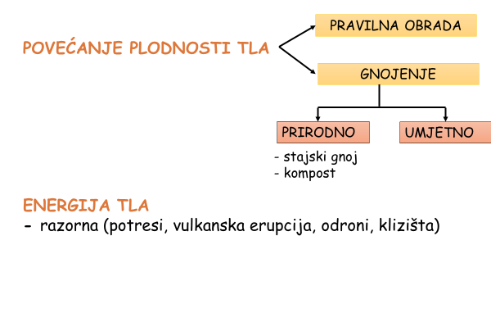
RAZMISLI, ODGOVORI, PONOVI
1. U sljedećim zadacima zaokruži slovo ispred jednog točnog odgovora.
A. Kako nazivamo površinski sloj tla koji sadrži različite tvari nužne za rast i razvoj biljaka?
a. biootpad b. humus c. kompost
B. Što nastaje razgradnjom biootpada iz kućanstva?
a. humus b. kompost c. stajski gnoj
C. Koju prirodnu pojavu ne mogu spriječiti biljke svojim korijenjem?
a. klizište b. odron c. potres
D. Kako nazivamo iznenadno podrhtavanje Zemljine kore?
a. odron b. potres c. erupcija vulkana

2. Navedene pojmove i opise razvrstaj u tablicu prema pripadnosti prirodnim ili umjetnim gnojivima. Slovo ispred pojma ili opisa upiši u odgovarajući stupac u tablici.

PRIRODNA GNOJIVA | UMJETNA GNOJIVA

- stajski gnoj
- kompost
- sadrže organske i mineralne tvari
- sadrže samo mineralne tvari
- štetno djeluju na živi svijet
- ne djeluju šteto na živi svijet
- onečišćuju podzemne vode

